Primer paso importa java.utli.

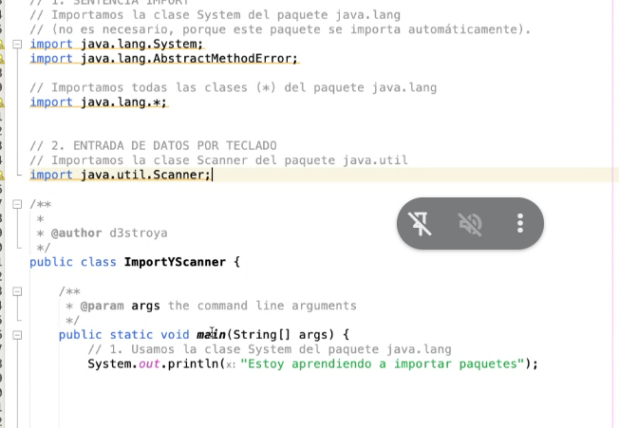

La clase escanner podemos acceder a ella con crnl+ click

Tenemos que crear la variable scanner (scanner entrada) es simpre así

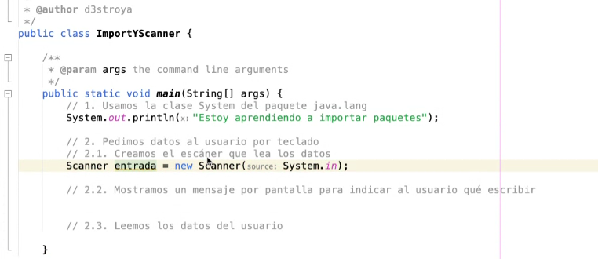

Una vez que tenemos creado el escaner tenemos que imprimir por pantalla el mensaje que queremos dar al usuario.

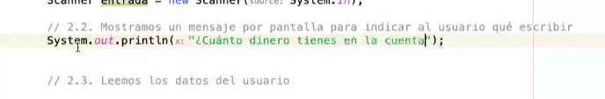

como leemos los datos de usuario. Nos creamos una variable de tipo int = entrada . nextIn()

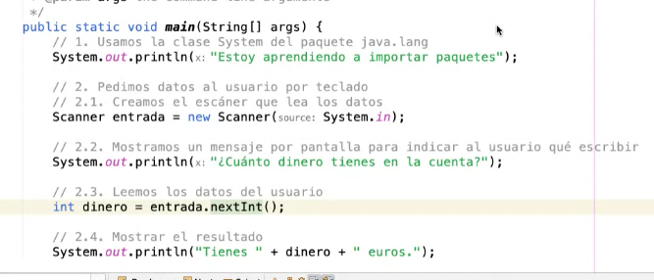

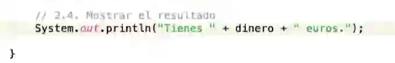

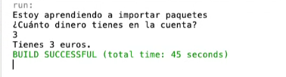

21 ,23, 24, 25, (26 y 32) entregar